**بسم الله الرحمن الرحيم**

**ورقة عمل**

**مادة التربية الاسلامية الاسم:___________**

**مدارس الحجاز الأهلية الثانية الصف: الخامس**

**أحكام النون الساكنة والتنوين (الإظهار)**

**\*أكملي مخارج الحروف**:

1. الجوف 2............... 3.اللسان 4............... 5...............

**ابحث عن الحروف التي توصلك إلى مخرج الحلق واكتب هذه الحروف في المخرج:**

**غ**

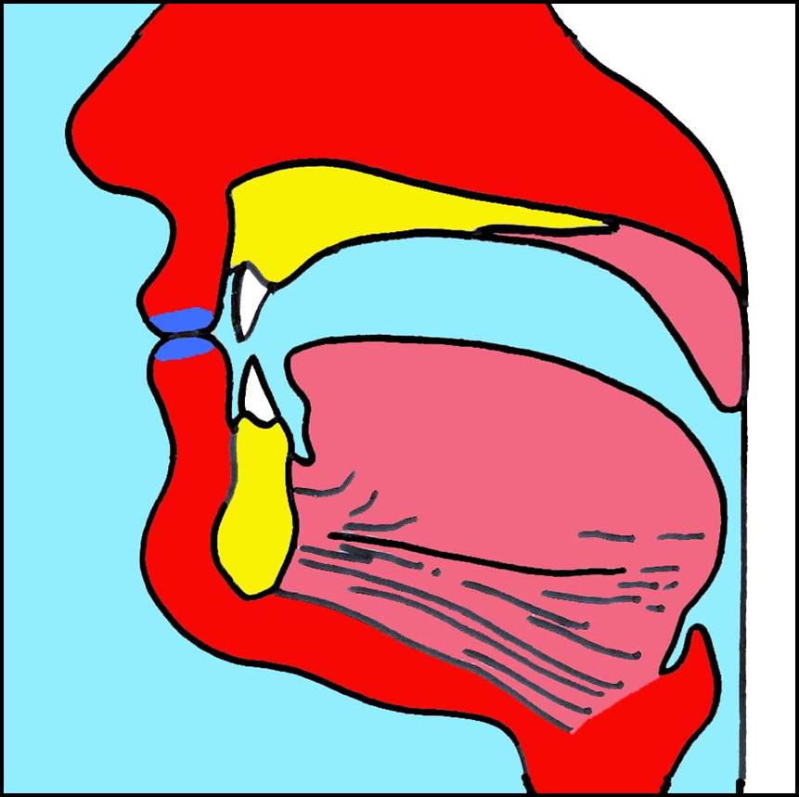

**\*علل سبب تسمية الإظهار بالحلقي.**

**.................................................................................................................**

**\*في قطار احكام النون الساكنة والتنوين هناك حكم ناقص اكتبه في قاطرته**



الإقلاب

الإخفاء

الإدغام

**\*رتب العبارات الآتية لتشكل المعنى التام للإظهار الحلقي :**

**من مخرجه , ولا وقف ولا سكت , اخراج الحرف , ولا تشديد , في الحرف المظهر , من غير غنة ظاهرة.**

**الإظهار الحلقي هو : .....................................................................................................**

**\* قال تعالى: "** [فَإِذَا نُقِرَ فِي النَّاقُورِ](https://quran.v22v.net/tafseer-5503-74.html) [8] [فَذَٰلِكَ يَوْمَئِذٍ يَوْمٌ عَسِيرٌ](https://quran.v22v.net/tafseer-5504-74.html) [9] [عَلَى الْكَافِرِينَ غَيْرُ يَسِيرٍ](https://quran.v22v.net/tafseer-5505-74.html) [10] [ذَرْنِي وَمَنْ خَلَقْتُ وَحِيدًا](https://quran.v22v.net/tafseer-5506-74.html) [11] [وَجَعَلْتُ لَهُ مَالًا مَمْدُودًا](https://quran.v22v.net/tafseer-5507-74.html) [12] [وَبَنِينَ شُهُودًا](https://quran.v22v.net/tafseer-5508-74.html) [13] [وَمَهَّدْتُ لَهُ تَمْهِيدًا](https://quran.v22v.net/tafseer-5509-74.html) [14] [ثُمَّ يَطْمَعُ أَنْ أَزِيدَ](https://quran.v22v.net/tafseer-5510-74.html)[15] [كَلَّا ۖ إِنَّهُ كَانَ لِآيَاتِنَا عَنِيدًا](https://quran.v22v.net/tafseer-5511-74.html) [16] [سَأُرْهِقُهُ صَعُودًا](https://quran.v22v.net/tafseer-5512-74.html) [17] [إِنَّهُ فَكَّرَ وَقَدَّرَ](https://quran.v22v.net/tafseer-5513-74.html) [18] [فَقُتِلَ كَيْفَ قَدَّرَ](https://quran.v22v.net/tafseer-5514-74.html) [19] [ثُمَّ قُتِلَ كَيْفَ قَدَّرَ](https://quran.v22v.net/tafseer-5515-74.html) [20] [ثُمَّ نَظَرَ](https://quran.v22v.net/tafseer-5516-74.html) [21] [ثُمَّ عَبَسَ وَبَسَرَ](https://quran.v22v.net/tafseer-5517-74.html) [22] [ثُمَّ أَدْبَرَ وَاسْتَكْبَرَ](https://quran.v22v.net/tafseer-5518-74.html) [23] [فَقَالَ إِنْ هَٰذَا إِلَّا سِحْرٌ يُؤْثَرُ](https://quran.v22v.net/tafseer-5519-74.html) [24] [إِنْ هَٰذَا إِلَّا قَوْلُ الْبَشَرِ](https://quran.v22v.net/tafseer-5520-74.html) [25]"

استخرج من الآيات السابقة من سورة المدثر حكم الإظهار الحلقي واكتبه في الجدول التالي :

|  |  |
| --- | --- |
| **الآيات الكريمة** | **حرف الإظهار** |
|  |  |
|  |  |
|  |  |
|  |  |

**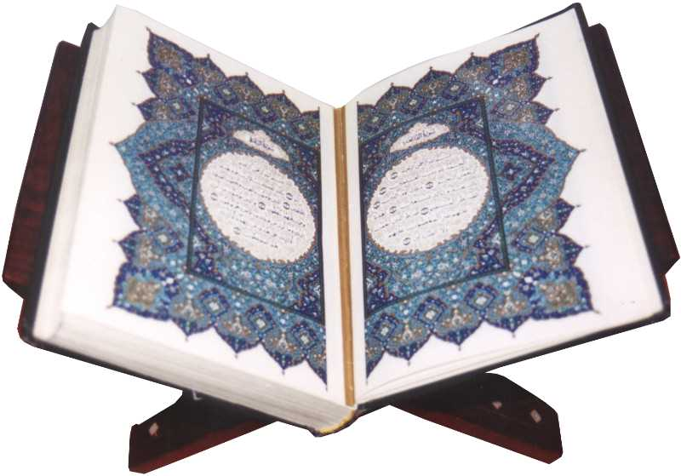 *معلمة المادة :منتهى عبابنة***